# Szabványos hibajegy létrehozása

### Feladat leírás: Értelmezzétek a szöveget, ami a specifikációnak felel meg (elvárt működés), majd a screenshotokon és gif-eken lévő hibákra (jelenlegi működés) vegyetek fel **5 db szabványos** **hibajegyet**!

(Tehát a szövegben megfogalmazott állítások az elvárt működést írják le, a screenshotokon és a gif-ekben láthatjátok a jelenlegi működést. A kettőt hasonlítsátok össze és ha eltérést találtok rögzítsétek hibaként.)

A sprint22-ben vagyunk, funkcionális tesztelési fázisban.

Rövid specifikáció:

Felhasználókat regisztráló rendszer v2-es verziója. Egy teljesen alap, felhasználókat regisztráló rendszertől van szó. Az admin tudja felvinni ezeket a felhasználókat. Az alábbi felhasználóval lehet tesztelni az oldalt:

Admin: [admin@greenfox.com](mailto:admin@greenfox.com)

Jelszó: vizsgazunk22

A belépés után az alábbi funkciókat tudja elérni az admin: :

* Új felhasználó létrehozása
* Felhasználók listázása ABC sorrendben (15 felhasználó/oldal)
* Lapozás (Prev/Next)
* Státusz megjelenítés (active/locked)
* Státusz módosítás (checkbox)
* Szűrés státuszra
* First name-re kattintva a felhasználó módosítható

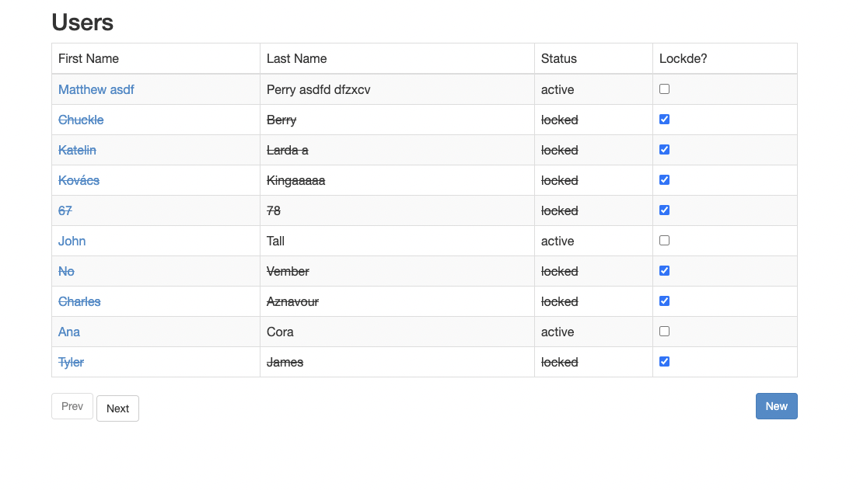

Teszteld le az oldalt a képek alapján és a hibákról vegyél fel szabályos hibajegyet:

“New” gomb megnyomása után:

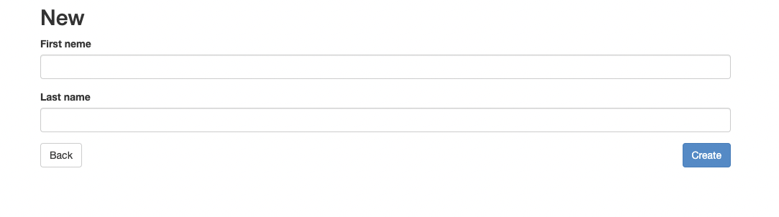

A “Back” gomb megnyomása után visszjutunk az előző lista oldalra.

A “Next” gomb megnyomásával a következő 10 user betöltődik.

A “New” majd az új user létrehozása oldalon a “Back” gombot nyomom meg, akkor az előzőleg betöltött oldalnak kell megjelennie, nem pedig az első 10 usernek.



(Ha nem indulna el a Gif: <https://share.getcloudapp.com/4gu1g95P>)

“New” gomb megnyomása után az új felhasználó létrehozása oldal kell megjelennie.

First name és Last name megadása kötelező. First name, Last name can’t be blank hibaüzenet kell megjelenjen ha üresen hagyjuk.

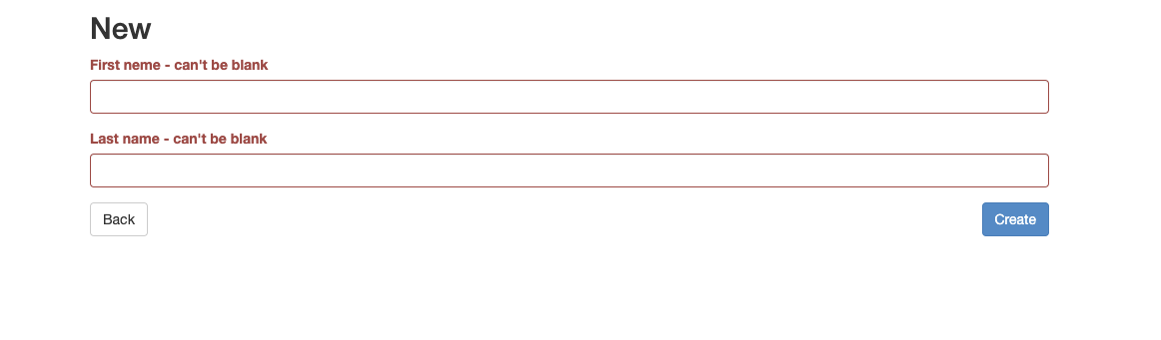

Az üres mező kitöltése, majd a “Create” gomb után viszont el kell fogadnia a rendszernek.



(Ha nem indulna el a gif: <https://share.getcloudapp.com/8LukLrxD>)